Тайтурский КСК ОСП Библиотека с. Холмушино . Урок мужества «Живая память».

.

Пусть десять или много лет пройдёт,

И время врачевать умеет раны,

Давайте помнить тех, кто не придёт…

Давайте помнить воинов Афгана!

15 февраля 2019 года в ОСП библиотека с.Холмушино было проведено мероприятие, посвященное 30-й годовщине вывода ограниченного контингента советских войск из Афганистана «Живая память». Живая, потому что память о погибших свято хранят их товарищи по оружию,их семьи и близкие. И память об этом будет жива, пока мы об этом помним.
К мероприятию была подготовлена книжно- иллюстративная выставка «Дорогами Афганистана».
Цель мероприятия: Ознакомить учащихся с причинами ввода советских войск в Афганистан, ходом войны; определение исторического значения афганской войны.
Вспомнить героев Афганистана.
На мероприятия были приглашены гости:
1.Участник Афганской войны Михаил Иванович З.
2.Мать воина интернационалиста Екатерина Ивановна Завгородняя.
В ходе мероприятия были показаны видео отражающее историю войны « Хроника Афганской войны».
Для того чтобы воссоздать дух того времени, прозвучали стихи, песни ,написанные участниками афганской войны, « Я прошу тишины», « Пришёл приказ», « Памяти погибших», Учащиеся с большим интересом слушали рассказ участника боевых действий в Афганистане, Михаила Ивановича, перед ребятами также выступила Екатерина Ивановна, с рассказом о своём сыне, воине -нтернационалисте, проходившем службу в « горячих точках», Алексее Завгороднем.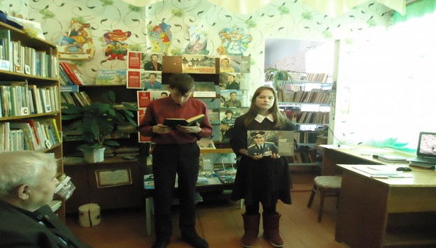

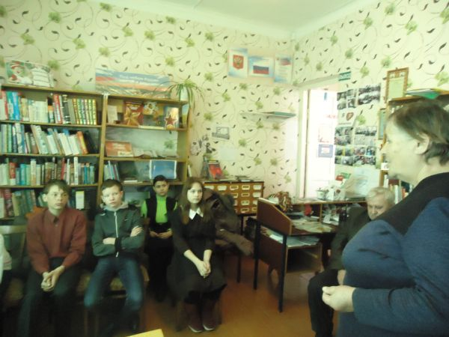
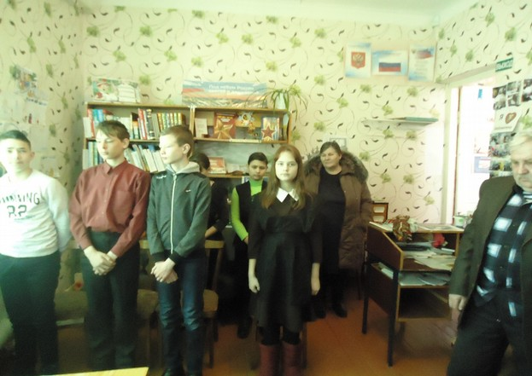
Память павших в афганской войне почтили минутой молчания. В конце мероприятия воин- интернационалист был награжден подарком.

